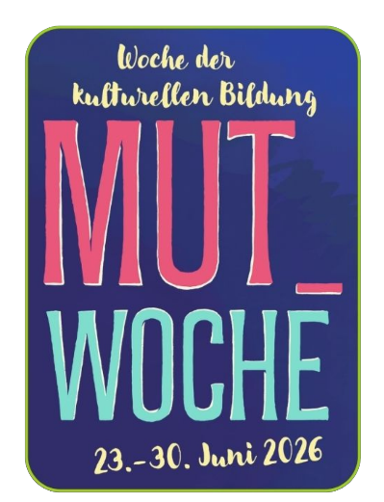

Zustimmung der Eltern
zur Teilnahme an einem
Workshop in der MuT_Woche

Hiermit stimme ich zu, dass mein Kind ohne meine Begleitung am Workshop teilnehmen darf:

______________________________________________________________________________
(bitte Titel des Workshops einfügen)

______________________________________________________________________________
(bitte Datum und Uhrzeit einfügen)

Vor- und Nachname des Kindes: ________________________________________

Eine Kontaktnummer für den Notfall: ___________________________________

Name der Kontaktperson: _______________________________________________

Mein Kind darf für unsere Öffentlichkeitsarbeit fotografiert werden: JA / NEIN
__________________________________________________________________________________________________________________________________________________________________________________________________________________________________________

__________________________________ _____________________________

Ort, Datum Unterschrift

